程式網址：https://github.com/danieldcchen/ai-agent-js/tree/hw02
作業 2：新增⼀個 Function Calling ⼯具
任務描述：參考課程的天氣⼯具，新增⼀個「單位換算」⼯具，讓 AI 可以進⾏單位換算。

執行結果：
第一輸對話：「25 度 C 是華⽒幾度？
執行程式：node main.js
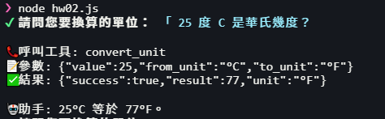

第二輸對話：「10 公⾥等於幾英⾥？」
執行程式：node main.js
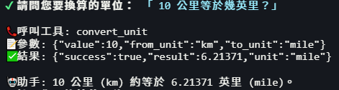

第三輸對話：「70 公⽄是幾磅？
執行程式：node main.js
